新 书 推 荐

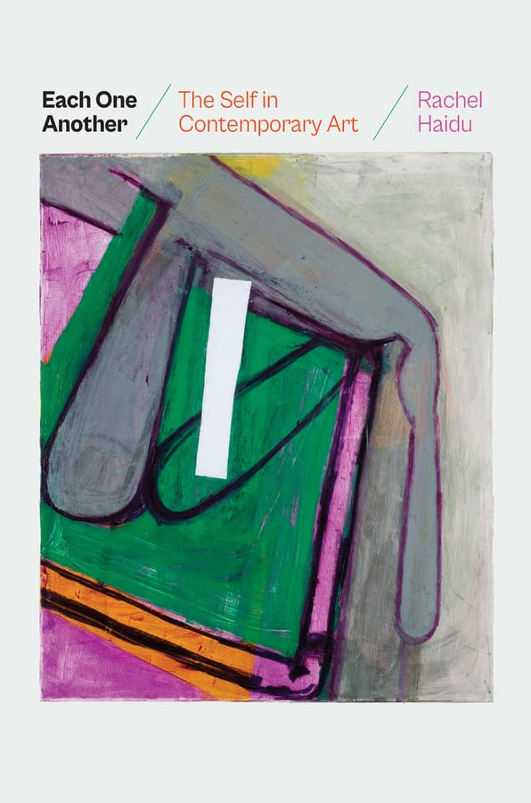
中文书名：《彼此：当代艺术中的自我》
英文书名：Each One Another: The Self in Contemporary Art
作 者：Rachel Haidu
出 版 社：University of Chicago Press
代理公司：ANA/Leah
出版时间：2023年8月
代理地区：中国大陆、台湾
页 数：288页
审读资料：电子稿
类 型：艺术研究

内容简介：

当代艺术如何提供对自我的更深入理解？

作者雷切尔·海杜认为，当代艺术可以教会我们如何理解自我——感受到一个人的整体性，感知自己的内在，帮助我们进行角色切换，从而与陌生人或熟悉的人，过去或者未来的人建立联系。作者着眼于艺术家的代际配对，思考三种美学载体——绘画中的形状、电影和视频影像中的人物角色，以及舞蹈中的角色——探索人类应该如何了解和把握自我。她认为，对自我更好地了解是我们对身份和主体性的思考的有益补充。

全书展示了抽象主义风格画家菲利普·古斯顿（Philip Guston）的抽象作品如何探索形状的描述能力及其叙述历史的能力；美国当代抽象主义画家艾米·西尔曼（Amy Sillman）的画作则让我们重新思考表现力与合一性；通过分析美国社会学家詹姆斯·科尔曼（James Coleman）在2004年的一段视频，作者探讨了我们如何通过角色的内心独白进入角色；她还研究了英国新锐导演史蒂夫·麦昆（Steve McQueen）2011年的电影《羞耻》如何将主角拒绝说话作为我们行使沉默权的论据。此外，作者还研究了现代舞大师、欧洲极简主义女王安娜·特蕾莎·姬尔斯美可（Anne Teresa de Keersmaeker）如何为我们呈现不同舞者角色分配的模式是如何区分自我的，而美国艺术家伊冯娜·雷纳（Yvonne Rainer）的编舞则展示了这种模式又是如何将自我聚集起来的。通过这些例子，全书揭示了艺术作品如何让我们理解合一性、内在性，以及我们如何成为世界上的流动的、不断变化的主体，并邀请人类带着批判性的眼光和宽容的心审视我们对自我的依恋。

作者简介：

雷切尔·海杜（Rachel Haidu）是罗切斯特大学艺术史、视觉和文化研究副教授。她是《缺席工作：马塞尔·布达埃尔的1964-1976》（The Absence of Work: Marcel Broodthaers 1964-1976）的作者。

媒体评价：

“与其他形式的思想相比，艺术能教会我们什么？我们可以从舞蹈中的动作或绘画中的形状中学到什么？在这本具有开创性意义的书中，作者认为，曾经被认为是‘正式’的解释实际上具有过多的意义，我们描述这种过度表达往往无法持有中立的态度；事实上，这些解释通常谈论主体或主观性的问题——无论是对艺术创作者来说，还是对观众来说。这本书帮助读者密切关注我们在谈论艺术时使用的词语的质地和含义，并可能向你展示这些词语也是谈论自我的一种手段。”
——海伦·莫尔斯沃思（Helen Molesworth），策展人，
《杜尚创作的艺术品》（Duchamp: By Hand, Even）的作者

“《彼此》是对艺术形式的三个基本要素——形状、性格和角色——作为自我体验的载体——的优美迷人、构思精妙和专业研究层面的反思。作者对每个美学概念都提供了生动而引人入胜的介绍，她对她所谈论的作品和艺术家给予了极大的关注。事实上，她对艺术作品的描述和解读是无与伦比的。”
——乔纳森·弗拉特利，《喜欢安迪·沃霍尔》（Like Andy Warhol）的作者

“《彼此》是对自我的一次审视，将其作为对内在和归属感的体验。作者对六位艺术家作品进行描叙和展示——形状、性格和角色如何在特定媒体中发挥其独特的作用，她探索了它们为美学领域带来的可能性，以及对自我的理解——作为一种体验，超越了我们作为主体的建构。这本书以散文的形式呈现，读起来令人感到很愉快。”
——伊芙·梅尔策（Eve Meltzer），
《我们热爱的概念艺术体系》（Systems We Have Love）一书的作者

全书目录：

插图列表
前言

第一章 艺术作品中的形状
- 菲利普·古斯顿：迟到的艺术品
- 艾米·西尔曼：形状、结构与感觉

第二章 电影中的人物角色
- 詹姆斯·科尔曼：用证据重考
- 史蒂夫·麦昆：《羞耻》

第三章 舞蹈中的舞者角色
- 安娜·特蕾莎·姬尔斯美可：工作
- 伊冯娜·雷纳：“不要宣言”——舞者“不要移动或被移动”时看起来如何？

谢谢您的阅读！
请将回馈信息发至：郭丹娅 (Leah Guo)
安德鲁﹒纳伯格联合国际有限公司北京代表处
北京市海淀区中关村大街甲59号中国人民大学文化大厦1705室, 邮编：100872
电话：010-82449325
传真：010-82504200
Email: Leah@nurnberg.com.cn
网址：www.nurnberg.com.cn
微博：http://weibo.com/nurnberg
豆瓣小站：http://site.douban.com/110577/
微信订阅号：ANABJ2002


